Maths CP : du 8 au 12 juin (correction)
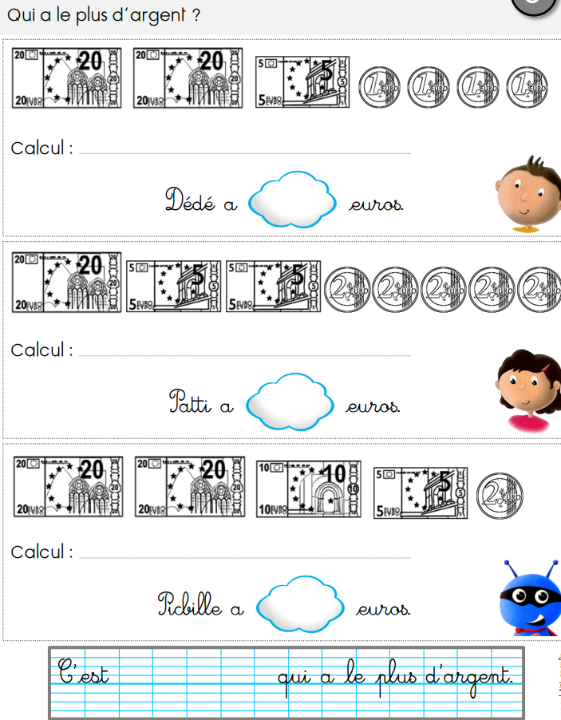
Picbille
20 + 20 + 10+ 5 + 2 = 57
20 + 5 + 5 + 10 = 40
20 + 20 + 5 + 4 = 49
1/ Range du plus petit au plus grand

3 – 11 – 16 – 20 – 35 – 42

2/ relie chaque calcul au résultat
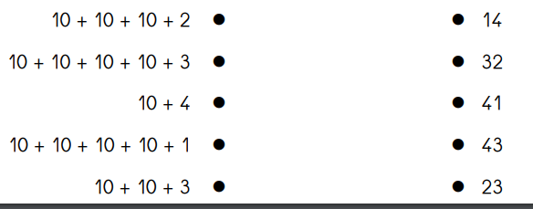

3/
4/calcule
3+3= 6
4+4= 8
7+7=14
3+4=12
4+5=9
7+8=15
5+5= 10
6+6=12
8+8=16
6+5=11
7+6=13
9+8=17

5/ problème
Mélanie a un paquet de 12 billes. Elle en donne 3 à son frère et 2 à sa copine. Combien de billes lui reste-t-il ?

12 – 3 = 9
9 – 2 = 7
Il lui reste 7 billes

6/Ecris ces nombres en lettres

15 : quinze
22 : vingt-deux
68 : soixante-huit
79 : soixante-dix-neuf
31 : trente-et-un
54 : cinquante-quatre

7/ quel est ce nombre ?

- Le nombre a 2 chiffres. La somme des chiffres est égale à 5. 23 ou 32
- Le nombre est compris entre 7 et 13. Il a deux fois le même chiffre. 11

8/ calcule
3 9

